CHỦ ĐỀ 7:
VẺ ĐẸP CỦA TRANH DÂN GIAN VIỆT NAM
( 4 TIẾT)
I. Mục tiêu chung
- Kiến thức: Hiểu khái quát về tranh dân gian Việt Nam. Cảm nhận được vẻ đẹp và phân biệt được tranh Hàng Trống và tranh Đông Hồ.
- Kĩ năng: Vẽ được bức tranh đề tài “Ngày Tết và mùa xuân” với cách thể hiện màu sắc và đường nét như trong tranh dân gian. Giới thiệu, nhận xét và nêu được cảm nhận về sản phẩm.
- Thái độ: Ứng dụng được các kiến thức đã học vào trang trí trong đời sống. Thêm yêu thích quy trình học tập trải nghiệm sáng tạo.
II. Phương pháp và hình thức tổ chức
1. Phương pháp
- Phương pháp quan sát
- Phương pháp vấn đáp gợi mở
- Phương pháp luyện tập thực hành sáng tạo
2. Hình thức tổ chức:
- Hoạt động cá nhân
- Hoạt động nhóm
III. Đồ dùng và phương tiện
1. GV chuẩn bị:
- Hình ảnh phù hợp với chủ đề:
+ Tranh, ảnh một số họa tiết trang trí
+ Một số loại lá cây, nắp lọ, của quả, trái cây,…
- Sách học mĩ thuật 6 theo định hướng phát triển năng lực học sinh.
2. HS chuẩn bị:
- Sách học mĩ thuật 6 theo định hướng phát triển năng lực học sinh.
- Giấy vẽ, bút chì, màu vẽ, …
- Một số loại lá cây, nắp lọ, của quả, trái cây,…
IV. Các hoạt động dạy – học
Hoạt động 1: (Tiết 1) Tìm hiểu tranh dân gian Việt Nam
Mục tiêu  GV khuyến khích HS |  | Kết quả  Cuối hoạt động HS có khả năng
- Kiến thức: Hiểu khái quát về tranh dân gian Việt Nam.  - Kĩ năng: Cảm nhận được vẻ đẹp và phân biệt được tranh Hàng Trống và tranh Đông Hồ.  - Thái độ: Có ý thức học tập, giữ gìn và phát triển những giá trị nghệ thuật cha ông để lại. |  | - Kiến thức: Hiểu khái quát về tranh dân gian Việt Nam.  - Kĩ năng: Cảm nhận được vẻ đẹp và phân biệt được tranh Hàng Trống và tranh Đông Hồ.  - Thái độ: Có ý thức học tập, giữ gìn và phát triển những giá trị nghệ thuật cha ông để lại.
Nội dung | Hoạt động của giáo viên | Hoạt động của HS | Đồ dùng/  phương tiện/sản phẩm của HS
1.1 Tìm hiểu tranh dân gian Việt Nam | - Giáo viên yêu cầu học sinh trưng bày sản phẩm về tranh dân gian đã sưu tầm được.  - Hướng dẫn học sinh thảo luận tìm hiểu về tranh dân gian và nêu những hiểu biết của bản thân về tranh dân gian.  - Giáo viên yêu cầu học sinh đọc nội dung trang 54, 55 – sách học mĩ thuật để tìm hiểu về tranh dân gian.  - Giáo viên cho học sinh quan sát một số tranh dân gian để nhận biết về sự phong phú và vẻ đẹp của các dòng tranh dân gian Việt Nam.  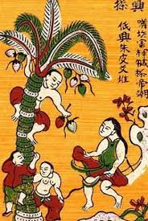  Tranh hứng dừa  ( tranh Đông Hồ)  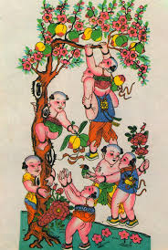  Tranh Thất đồng  Tranh Hàng Trống  - Giáo viên yêu cầu học sinh quan sát hai bức tranh dân gian Đông Hồ và Hàng Trống.  - Yêu cầu học sinh thảo luận nhóm tìm hiểu về nội dung , hình thức thể hiện trong mỗi bức tranh  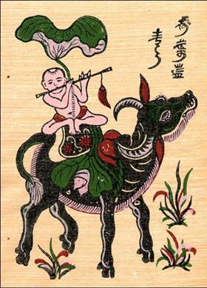  Trâu sen- tranh Đông Hồ  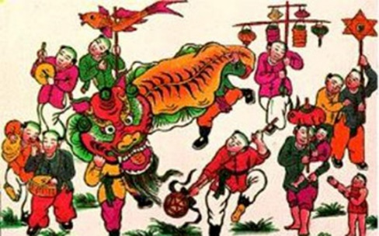  Tranh Múa Lân –  Tranh hàng Trống  - Giáo viên yêu cầu học sinh đọc thông tin trong sách học mĩ thuật trang 57, 58, 59 để tìm hiểu về cách làm các tranh dân gian.  - Giáo viên nhấn mạnh: Tranh dân gian Việt Nam mang đậm bản sắc dân tộc và giàu tính nghệ thuật. Mỗi dòng tranh đều mang nét đặc trưng về đường nét, màu sắc và cách thể hiện. | - Trưng bày sản phẩm  - Thảo luận tìm hiểu về tranh dân gian.  - Đọc nội dung trong sách học mĩ thuật  - Quan sát tranh  - Quan sát và tìm hiểu đặc điểm  - Thảo luận nhóm  - Đọc nội dung tham khảo trong sách học mĩ thuật  - Lắng nghe | - Tư liệu về tranh dân gian học sinh tự chuẩn bị.  Máy chiếu
Hoạt động 2: (Tiết 2) Xem tranh dân gian Đông Hồ và Hàng Trống
Mục tiêu  GV khuyến khích HS |  | Kết quả  Cuối hoạt động HS có khả năng
- Kiến thức: Hiểu khái quát về tranh dân gian Việt Nam.  - Kĩ năng: Cảm nhận được vẻ đẹp và phân biệt được tranh Hàng Trống và tranh Đông Hồ.  - Thái độ: Có ý thức học tập, giữ gìn và phát triển những giá trị nghệ thuật cha ông để lại. |  | - Kiến thức: Hiểu khái quát về tranh dân gian Việt Nam.  - Kĩ năng: Cảm nhận được vẻ đẹp và phân biệt được tranh Hàng Trống và tranh Đông Hồ.  - Thái độ: Có ý thức học tập, giữ gìn và phát triển những giá trị nghệ thuật cha ông để lại.
Nội dung | Hoạt động của giáo viên | Hoạt động của HS | Đồ dùng/  phương tiện/sản phẩm của HS
Xem tranh dân gian Hàng Trống và Đông Hồ | - Giáo viên hướng dẫn học sinh quan sát một số tranh dân gian Hàng Trống và Đông Hồ  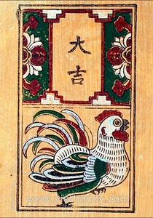  Tranh Gà Đại Cát  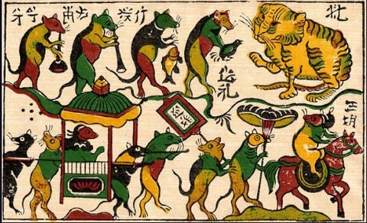  Tranh đám cưới chuột  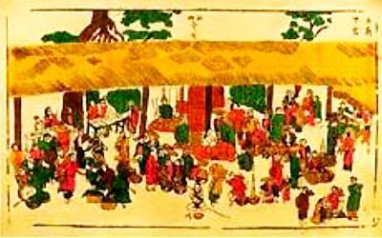  Tranh chợ quê  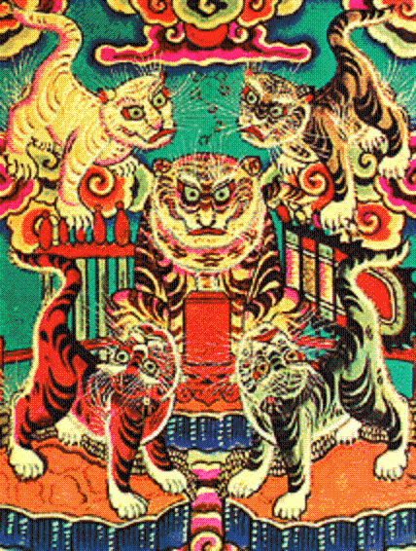  Tranh Ngũ Hổ  - Giáo viên hướng dẫn học sinh tìm hiểu về các bức tranh.  + Các hình ảnh trong tranh được sắp xếp như thế nào?  + So sánh và nêu nhận xét về đường nét, màu sắc ở hai dòng tranh?  - Giáo viên yêu cầu học sinh đọc nội trong sách học mĩ thuật trang 60, 61 để tìm hiểu về các bức tranh.  - Giáo viên nhấn mạnh: Tranh Đông Hồ và tranh Hàng Trống là hai dòng tranh tiêu biểu của Việt Nam. Tranh Đông Hồ phản ánh chân thực đời sống, ước mơ, tình cảm của nhận dân lao động. Bố cục tranh đơn giản, mang tính ước lệ, đường nét dứt khoát, chắc khỏe, màu sắc trầm ấm với các mảng màu in đơn giản. Tranh hàng Trống phục vụ tầng lớp nhân dân sống ở thành thị. Bên cạnh các đề tài về cuộc sống còn có các tranh thờ phục vụ cho tín ngưỡng. Bố cục tranh Hàng Trống đơn giản, đường nét mềm mại, trau chuốt, màu sắc tươi sáng, rực rỡ. | - Quan sát tranh  - Thảo luận tìm hiểu tranh  - Trả lời câu hỏi  - Đọc nội dung trong sách học MT  - Lắng nghe | Một số tranh dân gian Đông Hồ và Hàng Trống  Máy chiếu
Hoạt động 3. (Tiết 3) Vẽ tranh đề tài “ Ngày Tết và mùa xuân”
Mục tiêu  GV khuyến khích HS |  | Kết quả  Cuối hoạt động HS có khả năng
- Kiến thức: Hiểu cách vẽ tranh đề tài ngày Tết và mùa xuân  - Kĩ năng: Thể hiện được suy nghĩ, tình cảm qua tranh vẽ đề tài ngày Tết và mùa xuân  - Thái độ: Có ý thức học tập, giữ gìn và phát triển những giá trị nghệ thuật cha ông để lại. |  | - Kiến thức: Hiểu cách vẽ tranh đề tài ngày Tết và mùa xuân  - Kĩ năng: Thể hiện được suy nghĩ, tình cảm qua tranh vẽ đề tài ngày Tết và mùa xuân  - Thái độ: Có ý thức học tập, giữ gìn và phát triển những giá trị nghệ thuật cha ông để lại.
Nội dung | Hoạt động của giáo viên | Hoạt động của HS | Đồ dùng/  phương tiện/sản phẩm của HS
3.1 Tìm hiểu | - Giáo viên yêu cầu học sinh quan sát một số tranh ảnh về các hoạt động về ngày Tết và mùa xuân.  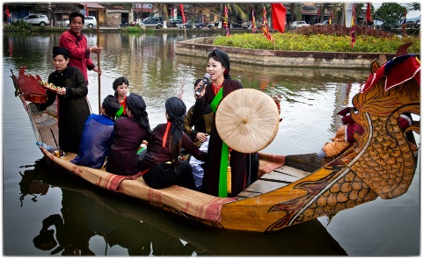  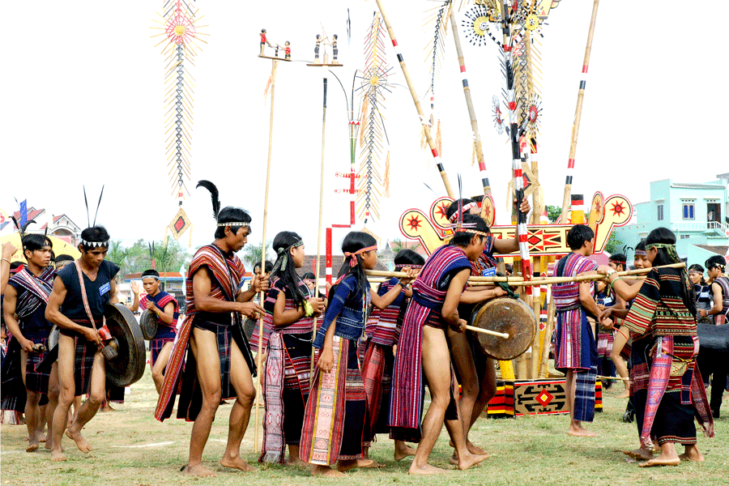  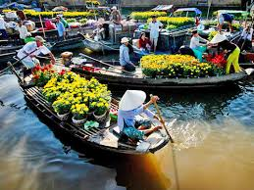  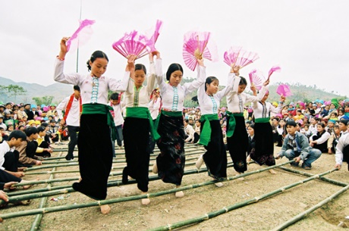  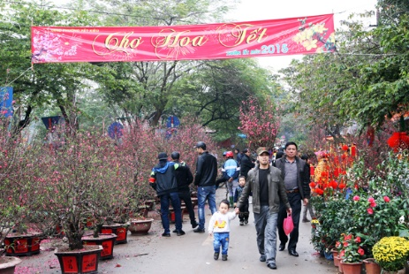  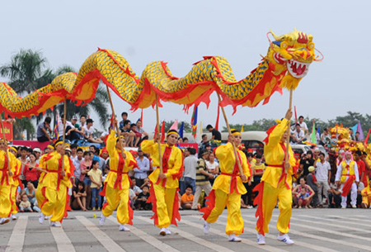  - Giáo viên đặt câu hỏi để hướng dẫn học sinh tìm hiểu.  + Nhân vật, hoạt động trong các bức tranh…  + Cảnh vật, không gian trong các bức tranh…  - Giáo viên hướng dẫn học sinh quan sát một số tranh vẽ về ngày Tết và mùa xuân để tìm hiểu về  + Nội dung tranh  + Hình ảnh chính, hình ảnh phụ  + Màu sắc trong các tranh.  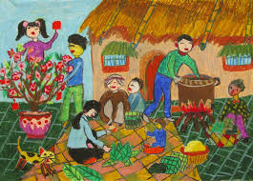  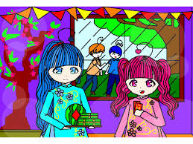  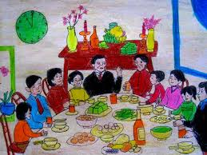  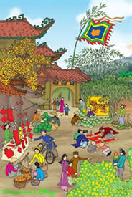  - Giáo viên nhấn mạnh: các hoạt động ngày tết và mùa xuân rất phong phú và đa dạng. nội dung chủ để được thể hiện rõ qua các hoạt động, trang phục của nhân vật, cảnh vật xung quanh. Màu sắc trong tranh diễn tả không khí vui tươi náo nhiệt của ngày tết và mùa xuân. | - Quan sát tranh, ảnh  - Tìm hiểu và trả lời câu hỏi  - Quan sát và lắng nghe giáo viên minh họa  - Lắng nghe | Tranh, ảnh về đề tài ngày Tết và mùa uân
3.2 Thực hành | - Giáo viên yêu cầu học sinh quan sát tranh minh họa, tìm hiểu về cách vẽ tranh đề tài Ngày Tết và mùa xuân.  - Giáo viên minh họa trên bảng theo từng bước  + Lựa chọn nội dung phù hợp chủ đề.  + Xác định các mảng chính, mảng phụ.  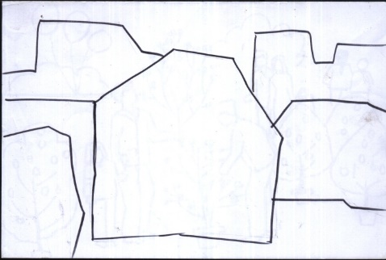  + Dựa vào các mảng để vẽ hình ảnh phù hợp mảng chính, phụ  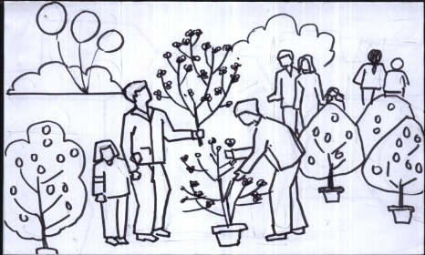  + Vẽ màu: Tươi sáng, hài hòa…  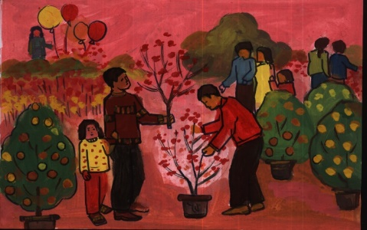  - Giáo viên yêu cầu học sinh quan sát một số bài vẽ của học sinh năm trước để tham khảo về cách thể hiện nội dung  + Cách sử dụng màu sác có điểm gì giống trong tranh dân gian?  + Các nét viền đen trong tranh cho em liên tưởng tới đặc điểm của dòng tranh dân gian nào?  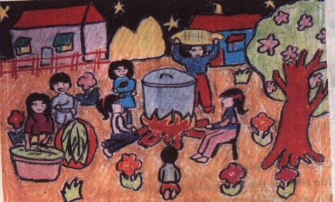  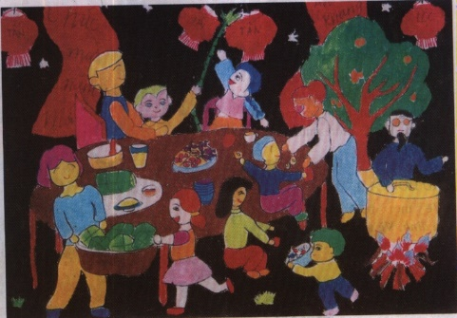  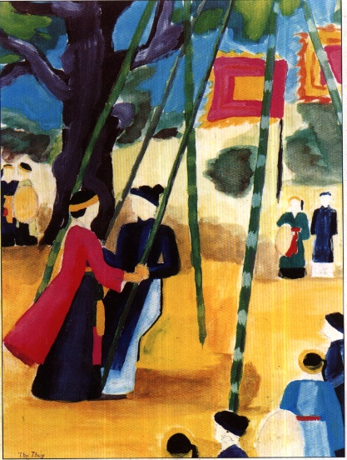  - Giáo viên quan sát, hướng dẫn học sinh thực hành. | - Quan sát tranh  - Quan sát bài vẽ  - Trả lời câu hỏi  - Thực hành
Hoạt động 4: (Tiết 4) Trưng bày và giới thiệu sản phẩm
Mục tiêu  GV khuyến khích HS |  | Kết quả  Cuối hoạt động HS có khả năng
- Kiến thức: Trưng bày và giới thiệu được sản phẩm.  - Kĩ năng: Nêu được cảm nhận, đánh giá và nhận xét, chia sẻ ý tưởng, kĩ năng thực hiện sản phẩm.  - Thái độ: Có ý thức học tập nghiêm túc. Thêm yêu thích quy trình học tập trải nghiệm sáng tạo |  | - Kiến thức: Trưng bày và giới thiệu được sản phẩm.  - Kĩ năng: Nêu được cảm nhận, đánh giá và nhận xét, chia sẻ ý tưởng, kĩ năng thực hiện sản phẩm.  - Thái độ: Có ý thức học tập nghiêm túc. Thêm yêu thích quy trình học tập trải nghiệm sáng tạo
Nội dung | Hoạt động của giáo viên | Hoạt động của HS | Đồ dùng/  phương tiện/sản phẩm của HS
 | - Giáo vên hướng dẫn học sinh trưng bày sản phẩm theo nhóm  - Yêu cầu học sinh quan sát tranh và nhận xét, đánh giá, góp ý cho các sản phẩm.  + Nội dung chủ đề  + Hình thức thê hiện  + Màu sắc  - Giáo viên yêu cầu học sinh lựa chọn bức tranh mình yêu thích và giải thích tại sao.  - Giáo viên yêu cầu học sinh nêu cảm nhận về tranh dân gian Việt Nam  *Phát triển – mở rộng  - Giáo viên yêu cầu học sinh vẽ tranh về trò chơi dân gian thông qua cách thể hiện của tranh dân gian Việt Nam. | - Trưng bày sản phẩm  - Quan sát bài vẽ và nhận xét, góp ý.  - Nêu cảm nhận  - Lắng nghe | Tranh vẽ của học sinh

Rút kinh nghiệm: ………………………………..…………………………...………
………………………………………………………...………………………………

